Ф.И. Тютчев
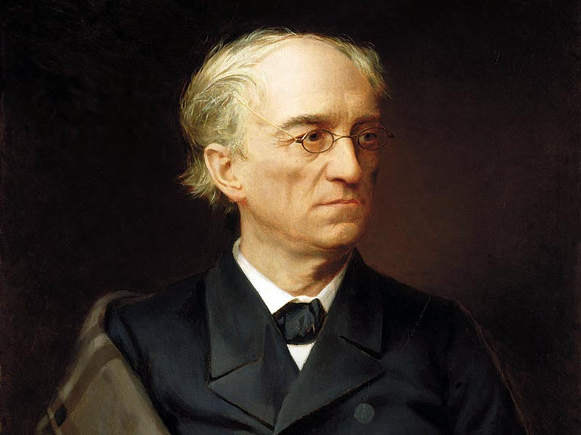
Сегодня Фёдора Ивановича Тютчева почитают, как великого русского поэта, публициста и дипломата. В воспоминаниях современников он представлялся иным – вундеркинд, мятежник, острослов, баловень судьбы и «почти иностранец». Так кем же он был на самом деле?
Будущий государственный деятель появился на свет 23 ноября (5 декабря) 1803 года в родовом имении Овстуг, которое находилось в Орловской губернии. Событие это произошло в семье Ивана Николаевича Тютчева, надворного советника и его супруги Екатерины Львовны Толстой. Помимо Фёдора в семье родилось еще двое детей – сын Николай и дочь Дарья.
Интересно отметить, что Тютчевы принадлежали к древнему дворянскому роду. Так, ещё в Никоновской летописи упоминался Захар Тутчев, которому Дмитрий Донской приказал втереться в доверие к хану Мамаю и раздобыть сведения, весьма ценные в свете предстоящей Куликовской битвы. Другой знаменитый предок русского поэта – Борис Тютчев. В период царствования Ивана Великого он участвовал в жестоком усмирении псковских мятежников.
Однако существовали и иные семейные предания. Согласно им, род Тютчевых имел и другие корни, а вот какие – французские или итальянские – точно не установлено. Возможно, восторженные слова поэта о Ницце – это не просто зарифмованные эмоции и настроения автора, а самый настоящий «зов крови».
Маленький Фёдор рос настоящим баловнем судьбы. Он получил прекрасное домашнее образование. Его уникальным способностям не переставали удивляться и восхищаться. И на самом деле это не было преувеличением. Когда мальчику исполнилось четырнадцать лет, Общество любителей русской словесности приняло его в свои ряды. Притом, не просто так, а за конкретные заслуги – прекрасный стихотворный перевод писем Горация. Но это ещё не всё. Ровно через год, в 15 лет он поступил в Московский университет, и в 18 закончил его со степенью кандидата. Направление неизменно – словесность.
В дальнейшем направление его деятельности кардинально изменилось. Сразу после получения аттестата об окончании университета Тютчеву предложили должность внештатного атташе Российской дипломатической миссии в Мюнхене. Он с радостью согласился.
В 1839 году Тютчев был отозван с занимаемой должности. Что явилось причиной – неизвестно. В 1844 году он возвратился на Родину. Неожиданно для всех опальный Тютчев получил новую должность – главного цензора при Министерстве иностранных дел Российской империи, и чин статского.
Новое место – новые свершения. Тютчева привлекли к работе по формированию позитивного облика России на Западе. Необходимо отметить, что с этой задачей он справлялся весьма успешно. В Европе выходит ряд его статей на французском языке, посвященных взаимоотношениям России и всего западного мира. Европейская пытливость во многом была удовлетворена благодаря таланту Тютчева: неизвестная и неисследованная Россия стала, пусть немного, но понятной и понятой.
Однако, вот парадокс: все, кто когда-либо, сталкивались с ним, говорили одно – «почти иностранец». Они не утрировали и не приукрашивали. Он более двадцати лет прожил в Европе, свободно говорил на французском, более того – чаще, чем на родном языке, и всё в нём, начиная от внешности и кончая манерами, говорило о принадлежности к нерусской культуре. Вместе с тем, русская литература, сознание и вся культура немыслимы без Тютчева.
В биографии Тютчева интересных фактов из жизни известно немало. К примеру, в качестве главного цензора он наложил запрет на перевод и дальнейшее распространение в России «Манифеста коммунистической партии» Карла Маркса. Свое решение он объяснил кратко, но ёмко и прямо: те, кто хотят ознакомиться с документом, изыщут возможности и прочтут его на немецком, для остальных же – сплошное «баловство».

Художественные особенности лирики - http://sochinenie5ballov.ru/essay_86.htm
Тема природы - http://www.hintfox.com/article/priroda-v-lirike-f--Tjutcheva.html
Стихи о природе - http://stih.su/tyutchev/stikhi-tyutcheva-o-prirode/
Философская лирика - http://classlit.ru/publ/literatura_19_veka/tjutchev_f_i/filosofskaja_lirika_tjutcheva_osobennosti_i_stikhi/112-1-0-1166
Философские стихи - http://stih.su/tyutchev/filosofskie-stikhi-tyutcheva/
Тема любви - http://www.school-essays.info/tema-lyubvi-v-tvorchestve-f-i-tyutcheva/
http://rus-poetry.ru/tema-lyubvi-v-lirike-tyutcheva/
Стихи о любви - http://stih.su/tyutchev/stikhi-tyutcheva-o-lyubvi/
Тема России - http://rus-poetry.ru/tema-rossii-v-lirike-tyutcheva/
Стихи о родине и России - http://stih.su/tyutchev/stikhi-tyutcheva-o-rodine-i-rossii/
Критика творчества - https://malceva.jimdo.com/к-уроку-литературы/тютчев-ф-и/критика/
https://docplayer.ru/28944939-Tvorchestvo-f-i-tyutcheva-v-literaturnoy-kritike.html
Биография поэта - http://www.tutchev.com/tutchev_biografiya.shtml
Критика о Тютчеве - http://www.tutchev.com/kritika.shtml
Дом-музей Ф.И. Тютчева - http://www.russia-open.com/regions/center/briansk/BranskSightPlace/2014/12/08/Muzej-usadba-Fedora-Ivanovicha-Tyucheva.phtml
3D-тур по музею - http://musovstug.ru/Excursion.aspx?Id=14424
Документальный фильм «Сияющий фонтан» - http://tvkultura.ru/brand/show/brand_id/27651
Полное собрание сочинений - http://az.lib.ru/t/tjutchew_f_i/
Сайт, посвященный поэту - http://www.ruthenia.ru/tiutcheviana/index.htm
http://www.tutchev.ru/

